Дать задачу для ума и длительную интеллектуальную нагрузку способна не каждая игрушка!

Детские представления об окружающем мире весьма хаотичны и расплывчаты. Ребенку необходимо помочь упорядочить свои представления об окружающем мире. Различные игры, игрушки и книги способствуют полноценному знакомству детей с окружающим миром.

В данном сообщении мы постараемся помочь Вам сделать правильный выбор развивающих игр для вашего ребенка.

С одной стороны игрушка – это та «среда», которая позволяет ребенку развиваться, с другой стороны – это товар, который взрослый выбирает и покупает для своего ребенка. Подбор игрушек дело серьезное и ответственное. От успешного решение этой проблемы зависит как развитие ребенка, так и его настроение.

Развивающий потенциал игрушки Вам поможет оценить аннотация к ней, но не стоит целиком и полностью доверяться ей (производитель может написать все, что хочет). Откажитесь от бессмысленного потребления детских игрушек. Прежде чем приобрести игрушку оцените ее, опираясь на объективные критерии.

Выбирая игрушку, задайте себе следующие вопросы:
1.Понятна ли Вам, а самое главное вашему ребенку по своему назначению и по способу действия данная игрушка?
2.Какой игровой и развивающий потенциал есть у этой игрушки?
-представьте, как с этой игрушкой будет играть ваш ребенок
-отвечает ли эта игрушка интересам и возрастным потребностям ребенка
-можно ли данную игрушку использовать в различных видах деятельности
-сможет ли данная игрушка поддерживать любознательность и активность ребенка долгое время
-сможет ли ребенок преобразовывать эту игрушку или данная игрушка предполагает строго определенный способ употребления
3.Сможет ли ребенок играть данной игрушкой самостоятельно или ему постоянно будет требоваться ваша помощь?
4. Сможет ли данная игрушка повлиять на социализацию моего ребенка?
-предполагает ли данная игрушка общую, совместную игру с другими детьми
-знакомит ли игрушка ребенка с социально-бытовыми представлениями
-сможет ли данная игрушка помочь ребенку усвоить различные общественные модели (общественные (врач, продавец, милиционер, летчик и т.д.) и семейные роли (мама, папа, бабушка и т.д.)
-передает ли игрушка «дух своего времени» (например, сравните модель-игрушку пожарной машины 50-х годов с пожарной машиной сегодняшнего времени)
5.Вызывает ли данная игрушка добрые чувства или же она стимулирует в ребенке агрессивность, жестокость, не нанесет ли эта игрушка травмирующий психологический эффект?
6.Что привлекло мое внимание к этой игрушке (цена, желание угодить ребенку (требование ребенка), а может быть собственное желание (вы мечтали иметь такую же игрушку в детстве))?
7. Каковы технические и гигиенические качества игрушки (колеса машины плохо прокручиваются, детали игрушки со скрипом соединяются друг с другом, от игрушки плохо пахнет или она пачкается).

Обязательно приобретайте игрушки способствующих укреплению здоровья и развитию физических качеств (ловкости, меткости, выносливости).

Не забывайте и об игрушках, которые Вы можете изготовить с ребенком самостоятельно. Процесс совместного изготовления игрушки поднимет Ваш авторитет в глазах ребенка, сблизит вас эмоционально, поможет развить творческое воображение, изобразительные и трудовые навыки. А так же поможет воспитать в ребенке бережливость (ведь не захочется ломать то, что сделал своими руками) и умение приспосабливаться к сложившейся ситуации (не можем купить дорогую кукольную мебель в магазине, но сможем сделать дома самостоятельно из бросового материала)

Мы рекомендуем Вам приобрести для ребенка следующие игры

Дошкольный возраст является периодом интенсивного сенсорного развития.
Главными средствами восприятия являются сенсорные эталоны – общепринятые образцы внешних свойств предметов.
В качестве эталонов цвета выступают 7 цветов спектра, в качестве эталонов формы – геометрические тела и формы. На основе сенсорных эталонов ребенок знакомится с элементарными математическими представлениями.
Дошкольника необходимо научить:
- свободно ориентироваться в семи цветах спектра и различать их оттенки
- знать основные геометрические фигуры и уметь подбирать по образцу и названию предметы определенной формы
-ориентироваться в понятии величины
Познакомиться с сенсорными эталонами детям помогают строительные материалы, мозаики, цветные палочки, геометрические мозаики, рамки, вкладыши, паззлы и т.д. Эти игры детям не надоедают, так как обладают большой вариативностью, разнообразием комбинаций

Конструктор – одна из самых распространенных развивающих игр. Конструктор позволяет развиваться свободному творчеству и мышлению
ребенка. Конструктор не навязывает ребенку идей и способов действий, лишь подсказывает их. 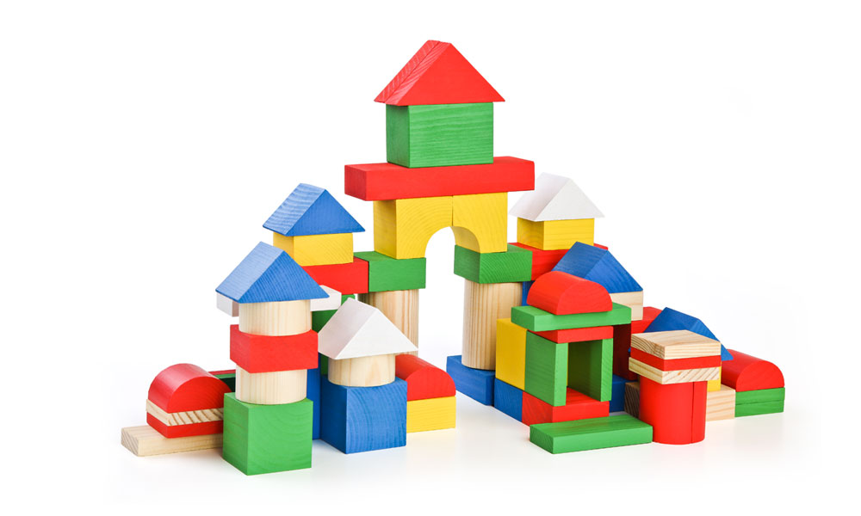

Пазлы – это не просто развлечение, а развивающая игра. Паззлы помогают развивать у ребенка анализирующее восприятие. Но, покупая пазлы в магазине, постарайтесь соблюдать следующие требования: пазлы не должны
состоять из множества элементов, детали должны быть крупными, изображения на детских пазлах должны быть яркими и иметь четкие контуры. Лучший рисунок на детских пазлах – сцены из любимых сказок или
мультфильмов.
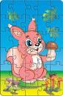

Вкладыши – имеют множество форм и вариаций.
Освоение предметов окружающего мира в этой игре идет не только посредством зрительного и слухового восприятия, но и с помощью осязания. Ребенок смотрит на изображение, вынимает его из рамки, непосредственно ощупывает его форму, называет, а затем может еще и обвести ее контур на бумаге. Основная развивающая функция вкладышей – тренировка зрительно-пространственного мышления, координация «рука-глаз» и развитие мелкой моторики рук.
С помощью вкладышей ребенок учиться сопоставлять контуры и размеры фигуры с прорезью и находить нужное отверстие.
Обводя вкладыши можно создавать целые сюжетные рисунки и развивать воображение ребенка. Задания на распознавание фигур на ощупь, обведение по контору, штриховку прекрасно подготовят руку ребенка к письму

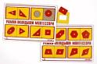

Блоки Дьенеша - набор логических блоков состоит из 48 объемных геометрических фигур, различающихся по цвету, форме, размеру и толщине. Таким образом, каждая фигура характеризуется четырьмя свойствами.
В наборе нет даже двух фигур, одинаковых по всем свойствам.
Основная цель – научить ребенка решать логические задачи на разбиение по свойствам.


Цветные счетные палочки Кюизенера комплект состоит из 116 пластмассовых призм 10 различных цветов и длин. Каждая палочка – это число, выраженное цветом и размером. "Числа в цвете" помогают развить у детей представление о числе на основе счета и измерения, научить делению целого на части, измерению объектов условными мерками и многое другое.
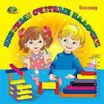
Шнуровка - игровое пособие направлено на развитие мелкой моторики руки, утончения движений пальцев, концентрации внимания, способствует развитию точности глазомера, координации движений и последовательности действий.
Является хорошей подготовкой руки к письму, тренирует усидчивость.

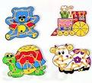
Сложи узор - игра состоит из 16 кубиков, грани которых окрашены в четыре цвета (красный, желтый, синий, белый) определенным образом. С помощью этой игры можно развить у ребенка пространственное воображение, аккуратность, внимание, графические способности, а также анализировать, синтезировать, комбинировать (по системе Никитина).

